在下图装置中，烧瓶中充满干燥气体a，将滴管中的液体b挤入烧瓶内，轻轻振荡烧瓶，然后打开弹簧夹f，烧杯中的液体b呈喷泉状喷出，最终几乎充满烧瓶，则a和b分别是（ ）

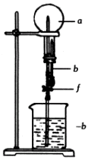

|  |  |  |
| --- | --- | --- |
|  | a（干燥气体） | b（液体） |
| A | N2 | 水 |
| B | O2 | 饱和NaCl溶液 |
| C | H2 | 稀盐酸 |
| D | CO2 | NaOH溶液 |

解析：

若出现喷泉，则是烧瓶内和烧瓶外产生了很大的压强差，即将b中的液体挤入烧瓶后，气体易溶于b中的液体，造成内外很大的压强差。

答案：D